***Vibrante conversatorio en el segundo día de la #SemanaFranciscoRD en San Antón***

**El grito de las mujeres a la Iglesia (y a Francisco): "Somos una mayoría pendiente"**

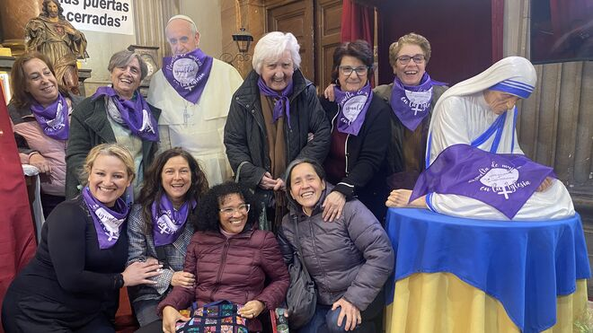

El grito de las mujeres a la Iglesia (y a Francisco): "Somos una mayoría pendiente"

**Geraldina Céspedes: Simplemente estamos reclamando que las mujeres también somos seres humanos, también tenemos derechos, también somos Iglesia (...). Hay un miedo en la Iglesia a un diálogo respetuoso, a buscar juntos, a discernir"**

**Julia Almansa: "Hay una mirada directa contra la pederastia, pero todavía no la hay para atajar los abusos contra las religiosas". Falta todavía escucha. Estamos todavía muy lejos de que ese mensaje esperanzador llegue a la realidad"**

**María José Arana: "La Iglesia mejoraría si la mujer entrase en igualdad de condiciones con los varones. Es una cuestión de igualdad en el bautismo, y ahí tenemos que trabajarlo. Hay que seguir adelante, hay que seguir tragbajando, por el bien de la Iglesia y por el bien de todos, porque el Señor nos dice que hay que empujar"**

**Lorenza Ortegón: Mucha apertura, pero "nos dicen que Jesús solo nombró a doce hombres, y ese inconsciente colectivo está ahí". Una eclesiología que cansa, que agota a muchas mujeres y a muchos hombres, que piden otro tipo de teología "que no suene a palmaditas en la espalda"**

***07.03.2023***[***Jesús Bastante***](https://www.religiondigital.org/jesus_bastante/)

"Somos una mayoría pendiente". El grito de la [Revuelta de Mujeres en la Iglesia](https://linktr.ee/revueltamujeres) resonó con fuerza entre los muros de la **iglesia '24 horas' de San Antón**, en el segundo acto de la [#SemanaFranciscoRD](https://www.religiondigital.org/diez_anos_del_papa_francisco/sacerdocio-mujeres-papa-Francisco-femenino-Anton-iglesia-arana-pepa-diaconado-torres-revuelta-almansa-ortegon-geraldina-cespedes_0_2539546046.html?utm_source=newsletter&utm_medium=email&utm_campaign=el_grito_de_las_mujeres_a_la_iglesia_y_a_francisco_somos_una_mayoria_pendiente&utm_term=2023-03-08#SemanaFranciscoRD) que, voluntariamente, quiso celebrarse la víspera del 8M. Con un tema peliagudo, el de las relaciones del Papa Francisco y la mujer. Una cuestión espinosa y esperanzadora. Sacerdocio, diaconado, igualdad, violencia, patriarcado, palabra, en un conversatorio que no dejó a nadie indiferente. Valiente, libre y crítico. Con una voz que lamentablemente no siempre se escucha. [También en el chat del streaming](https://www.youtube.com/watch?v=Um1EKvgbRvA&list=PLC7CB00A42957C255&index=6).

Abrió el debate la teóloga Pepa Torres, quien ejerció de moderadora de un evento que está llamado a marcar un antes y un después en la no siempre fácil relación entre la Iglesia y la mujer. "Un conversatorio entre mujeres", recalcó Pepa. Y menudas mujeres: **María José Arana**, religiosa del Sagrado Corazón y doctora en teología, especializada, entre otros temas, en diaconado femenino; **Lorenza Ortegón**, laica, representante de ‘Revuelta de mujeres en la Iglesia’; **Geraldina Céspedes**, dominica del rosario, doctora en teología dogmática, profesora en la UCA (El Salvador); y**Julia Almansa**, laica, de la fundación Luz Casanova y de la Comisión diocesana por una vida libre de violencia.

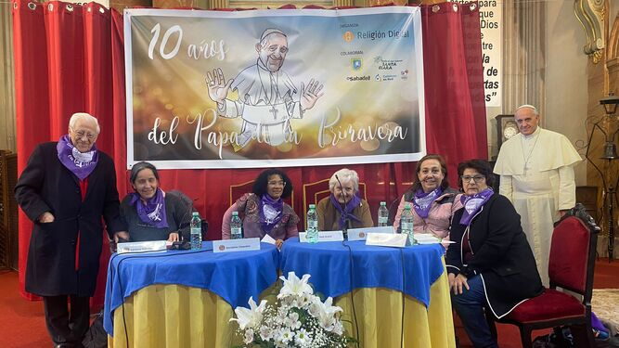

El padre Ángel, con las mujeres participantes en la mesa redonda

Todo ello, dentro de un [intenso programa convocado por nuestra web](https://www.religiondigital.org/diez_anos_del_papa_francisco/)junto a [Mensajeros de la Paz](https://mensajerosdelapaz.com/) y la [Fundaciò Convent de Santa Clara](https://www.fundaciodelconventdesantaclara.org/), y con la colaboración de [Instituciones Religiosas del Banco Sabadell](https://www.bancsabadell.com/cs/Satellite/SabAtl/Instituciones-religiosas/6000034471481/es/), [Católicos en Red](https://www.catolicos.red/)y [ARAS](https://arasagencia.com/).

**Un 3% de la estructura son mujeres**

**"No te olvides de las mujeres"**, pudo ser un grito esperanzador, reflexionó Julia Almansa. "Es verdad que es el Papa que más ha hablado y recordado a las mujeres, y lo ha hecho ampliando espacios, generando procesos, haciendo algunos nombramientos importantes, pero **es un 3% dentro de la estructura de toma de decisiones**", incidió. "Creo que no ha sido suficiente", lamentó, señalando algunos "mensajes ambiguos", y la sensación de que el mensaje "no ha llegado a calar".

"Habría que recordar a la Iglesia y al Papa Francisco que**la Iglesia del siglo XXI será de las mujeres, o no será"**, reivindicó Almansa.

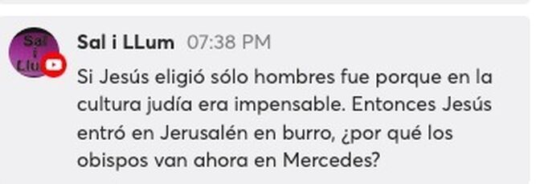

Captura del chat

Por su parte, María José Arana apuntó que **el cardenalato de la mujer "puede llegar a ser"**, aunque subrayó que hubo "dos comisiones sobre el diaconado", que "empataron y esa cuestión ha caído en el olvido". "A mí no es lo que más me entusiasma que seamos cardenales, pero que no sea una disculpa. Hay una dificultad, y es también el follón que se organiza cada vez que hay algún gesto", señaló Arana con ejemplos como el momento en que Bergoglio lavó los pies de mujeres en Jueves Santo.

**"Es una cuestión de igualdad"**

"Este Papa va más hacia los espacios de administración dentro de la Curia, y menos por la línea sacramental", dijo la teóloga, religiosa del Sagrado Corazón. "Es una cuestión de igualdad por la que tenemos que trabajar".

Geraldine Céspedes, desde su experiencia en América Latina y la Amazonía, admitió que se están dando pasos, pero "sin embargo, **se detiene en nuestro techo de cristal. No logramos pasar de ahí"**. "No soñamos solo un sueño para las mujeres, hace falta una base, como un cambio del modelo eclesial, de la visión de qué es ser mujer y qué es ser hombre, y si no hay un cambio de la teología de los ministerios, el juego está trucado". "Hay trabajo por hacer, hay una tarea que hacer. **Que en todo lo que toquemos el Papa nos apoye: desacralizar los sacramentos".**

**¿Despatriarcalizar la teología de los ministerios?** Lorenza, colombiana, incidió en que "las mujeres son imprescindibles en la Iglesia". "Detrás de esas palabras, a veces, hay un patriarcalismo espantoso". Mucha apertura, pero "nos dicen que Jesús solo nombró a doce hombres, y ese inconsciente colectivo está ahí". Una eclesiología que cansa, que agota a muchas mujeres y a muchos hombres, que piden otro tipo de teología "que no suene a palmaditas en la espalda".

**Mujeres diáconas, mujeres sacerdotes**. "Esto viene de lejos", incidió María José Arana, que criticó el "cierre para siempre jamás y amén" de Juan Pablo II a la ordenación femenina. Algo que se perpetúa hoy, con los principios mariano y petrino, "cerrados al parecer", y la vía administrativa. "Hace falta ordenar a las mujeres, y darles potestad de orden y de jurisdicción". "Él está de acuerdo en dar pasos en la jurisdicción, pero no los ha dado. Aunque sí es verdad que algunas mujeres empiezan a entrar en la Curia (...). Pero en este momento del sacerdocio nos podemos olvidar".

***"La Iglesia mejoraría si la mujer entrase en igualdad de condiciones con los varones. Es una cuestión de igualdad en el bautismo, y ahí tenemos que trabajarlo. Hay que seguir adelante, hay que seguir trabajando, por el bien de la Iglesia y por el bien de todos, porque el Señor nos dice que hay que empujar"***

"La Iglesia mejoraría si la mujer entrase en igualdad de condiciones con los varones. Es una cuestión de igualdad en el bautismo, y ahí tenemos que trabajarlo. **Hay que seguir adelante, hay que seguir trabajando, por el bien de la Iglesia y por el bien de todos, porque el Señor nos dice que hay que empujar"**, gritó María José Arana.

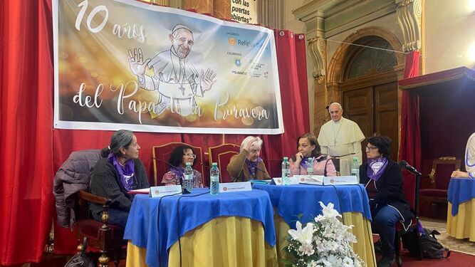

Queremos un Sínodo de las mujeres, no solo 'sobre' las mujeres

**"La Iglesia está llena de víctimas"**

**"La Iglesia está llena de víctimas"**, recalcó Julia Almansa. "El Papa sí ha identificado la raíz del problema en el patriarcado, y ahí fue claro", admitió. "Ha estado presente en sus viajes distintas realidades de violaciones contra las mujeres, la esclavitud sexual, la inmigración... hace señalamientos importantes, pero todavía están muy distante de lo que consideramos fundamental, y es una transformación de esa estructura, para que ese patriarcado no afecte a las mujeres".

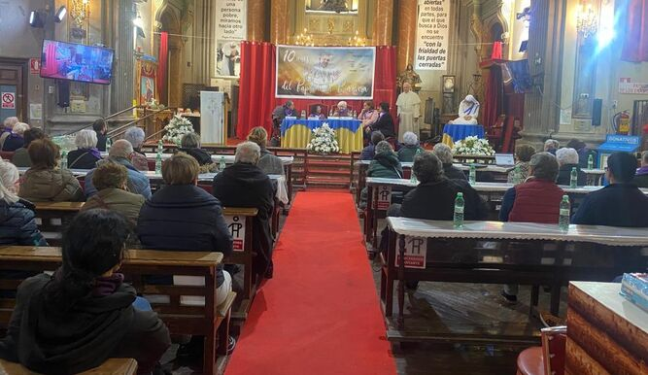

San Antón y las mujeres

"Hay una mirada directa contra la pederastia, pero todavía no la hay para atajar los abusos contra las religiosas", denunció. "Falta todavía escucha", recalcó. "Estamos todavía muy lejos de que ese mensaje esperanzador llegue a la realidad".

***"Simplemente estamos reclamando que las mujeres también somos seres humanos, también tenemos derechos, también somos Iglesia"***

"Estamos viviendo el despertar de las conciencias de muchas mujeres y algunos hombres, porque no podemos seguir así", señaló Geraldina. "**La Iglesia puede perder mucho si no da un paso adelante, en muchos lugares estamos en un punto de no retorno**". "Simplemente estamos reclamando que las mujeres también somos seres humanos, también tenemos derechos, también somos Iglesia", apuntó. "Hay un miedo en la Iglesia a un diálogo respetuoso, a buscar juntos, a discernir".

"Nos dan una de cal y una de arena. Y los años 2023 y 2024 son años cruciales" por el Sínodo, apuntó Julia Almansa. "Tenemos que ser capaces de llevar nuestra diversidad, pero también nuestros mensajes". "**La satanización de nuestras propuestas anda pululando en todos los estamentos de la Iglesia**", clamó Geraldina. "Queremos un Sínodo 'de' las mujeres, no sólo 'sobre' las mujeres". "No hay un dicasterio solo para hombres o mujeres". Julia Almansa lanzó el reto: "Yo creo que el dicasterio de los obispos, chicas. Que hubiera una mujer ahí sería importante". ¿Lo veremos?

<https://www.religiondigital.org/diez_anos_del_papa_francisco/sacerdocio-mujeres-papa-Francisco-femenino-Anton-iglesia-arana-pepa-diaconado-torres-revuelta-almansa-ortegon-geraldina-cespedes_0_2539546046.html?utm_source=newsletter&utm_medium=email&utm_campaign=el_grito_de_las_mujeres_a_la_iglesia_y_a_francisco_somos_una_mayoria_pendiente&utm_term=2023-03-08>